Разбор задачи «Конфеты»
Для начала рассмотрим самый простой вариант решения данной задачи, когда a = b = c = 1. Не сложно увидеть, что в этом случае значения x, y и z должны быть по возможности равными, т.е. x = y = z = n/3. Если n не делится на 3, то какое-то из этих чисел надо округлить вверх, какое-то – вниз.
Для доказательства этого утверждения рассмотрим два случая: первый, когда x = y = z = n/3, и второй, когда x = n/3 + t, y = n/3 – t, z = n /3. В первом случае xyz = (n ³ /27), во втором xyz = (n ³ /27) – t ² n/3, что меньше при любом ненулевом значении t.
В общем случае можно предположить, что ax, by, cz близки к n/3. Чтобы убедиться в этом, сначала исследуем это утверждение для более простой задачи: ax + by = n.
Рассмотрим начальное значение
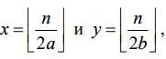
то есть, такие x и y, что ax и by близки к n/2.
Заметим, что
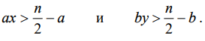
Поэтому
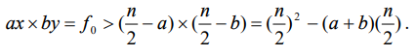
Попробуем теперь взять значения x и y, отличающиеся от n/2 на t и исследуем, при каких значениях t результат может быть лучше. Получаем
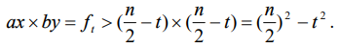
Если
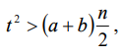
то этот результат меньше, чем при первых значениях x и y.
Рассмотрим, при каких значениях t результат может быть лучше. Пусть
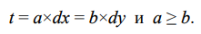
Тогда из предыдущего неравенства получается, что интересны
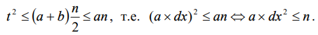
Заметим, что
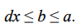
Получается, что dx³ ≤ n. Значит, лучший результат может быть только при
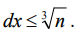
Осталось теперь обобщить идею для трех переменных. Заметим, что для любых двух из трех неизвестных можно провести такое же рассуждение, то есть, ax и by не могут отличаться больше, чем на кубический корень из n, а также пара ax и cz и пара by и cz не могут сильно отличаться. С учетом сказанного решение исходной задачи будет следующим.
- Берем в качестве первого приближения
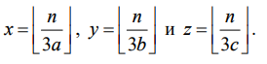
- Переберем все перестановки a, b и c.
- Переберем x в интервале
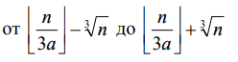
- Переберем y в интервале
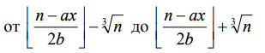
- Получаем
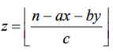
и проверяем, стало ли произведение больше текущего.
Такое решение имеет асимптотическую сложность O(n^{2/3}). Заметим, что количество коробок конфет, определяемое произведением размеров коробки, может быть порядка 10²⁷ , то есть, превышать максимальное значение целого 64-битного типа данных. Для того, чтобы избежать длинной арифметики при сравнении перебираемых вариантов, можно вместо неравенства вида
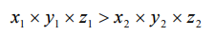
использовать неравенство
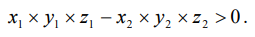
Если разность не превышает 2⁶³ , то неравенство с переполнением будет определено верно. Также можно использовать вещественный тип с расширенной точностью.
Следует отметить, что частичное решение, основанное на переборе всевозможных значений x и y и вычислении z по формуле
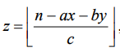
имеет асимптотическую сложность O(n²) и оценивается из 40 баллов

